
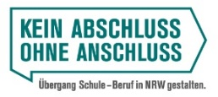
Unternehmen:
Klicken oder tippen Sie hier, um Text einzugeben.
Teilnahme am 26.02.2025  Beginn: Tippen Sie hier, um Text einzugeben.  Ende: Tippen Sie hier, um Text einzugeben.  TN-Plätze: Tippen Sie hier, um Text einzugeben. Adresse: Tippen Sie hier, um Text einzugeben.  Ansprechpartner*in  Name: Tippen Sie hier, um Text einzugeben.  Mail: Tippen Sie hier, um Text einzugeben. | Ihr Logo bitte hier hochladen:  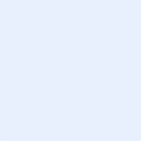
Angebotene Bereiche  Tippen Sie hier, um Text einzugeben.  Tippen Sie hier, um Text einzugeben.  Tippen Sie hier, um Text einzugeben.  Tippen Sie hier, um Text einzugeben.  Tippen Sie hier, um Text einzugeben. | Ihre Angebote  ☐ Vorstellung des Berufsbildes  ☐ Austausch mit Azubis und Mitarbeitenden  ☐ Info zur Ausbildung  ☐ Info zu Karriere- und Weiterbildungsmöglichkeiten  ☐ Praktische Aufgaben  ☐ Betriebsrundgang  ☐ …
Ansprechpartner*in / Durchführung  Name: Tippen Sie hier, um Text einzugeben.  Telefon: Tippen Sie hier, um Text einzugeben. | Erreichbarkeit mit öffentl. Verkehrsmitteln  Stadtbezirk: Tippen Sie hier, um Text einzugeben.  Haltestelle: Tippen Sie hier, um Text einzugeben.  ☐ Buslinie.: Tippen Sie hier, um Text einzugeben.  ☐ Stadtbahnlinie: 1 ☐ 2 ☐ 3 ☐ 4 ☐
Anmerkungen
Tippen Sie hier, um Text einzugeben.

Kommunale Koordinierung KAoA/ REGE mbH
Für ein persönliches Gespräch kommen wir gern. Sprechen Sie uns an:
Heide Ontyd | heide.ontyd@rege-mbh.de | 0521 - 9622 235
Regina Ester | regina.ester@rege-mbh.de | 0521 - 9622 233

